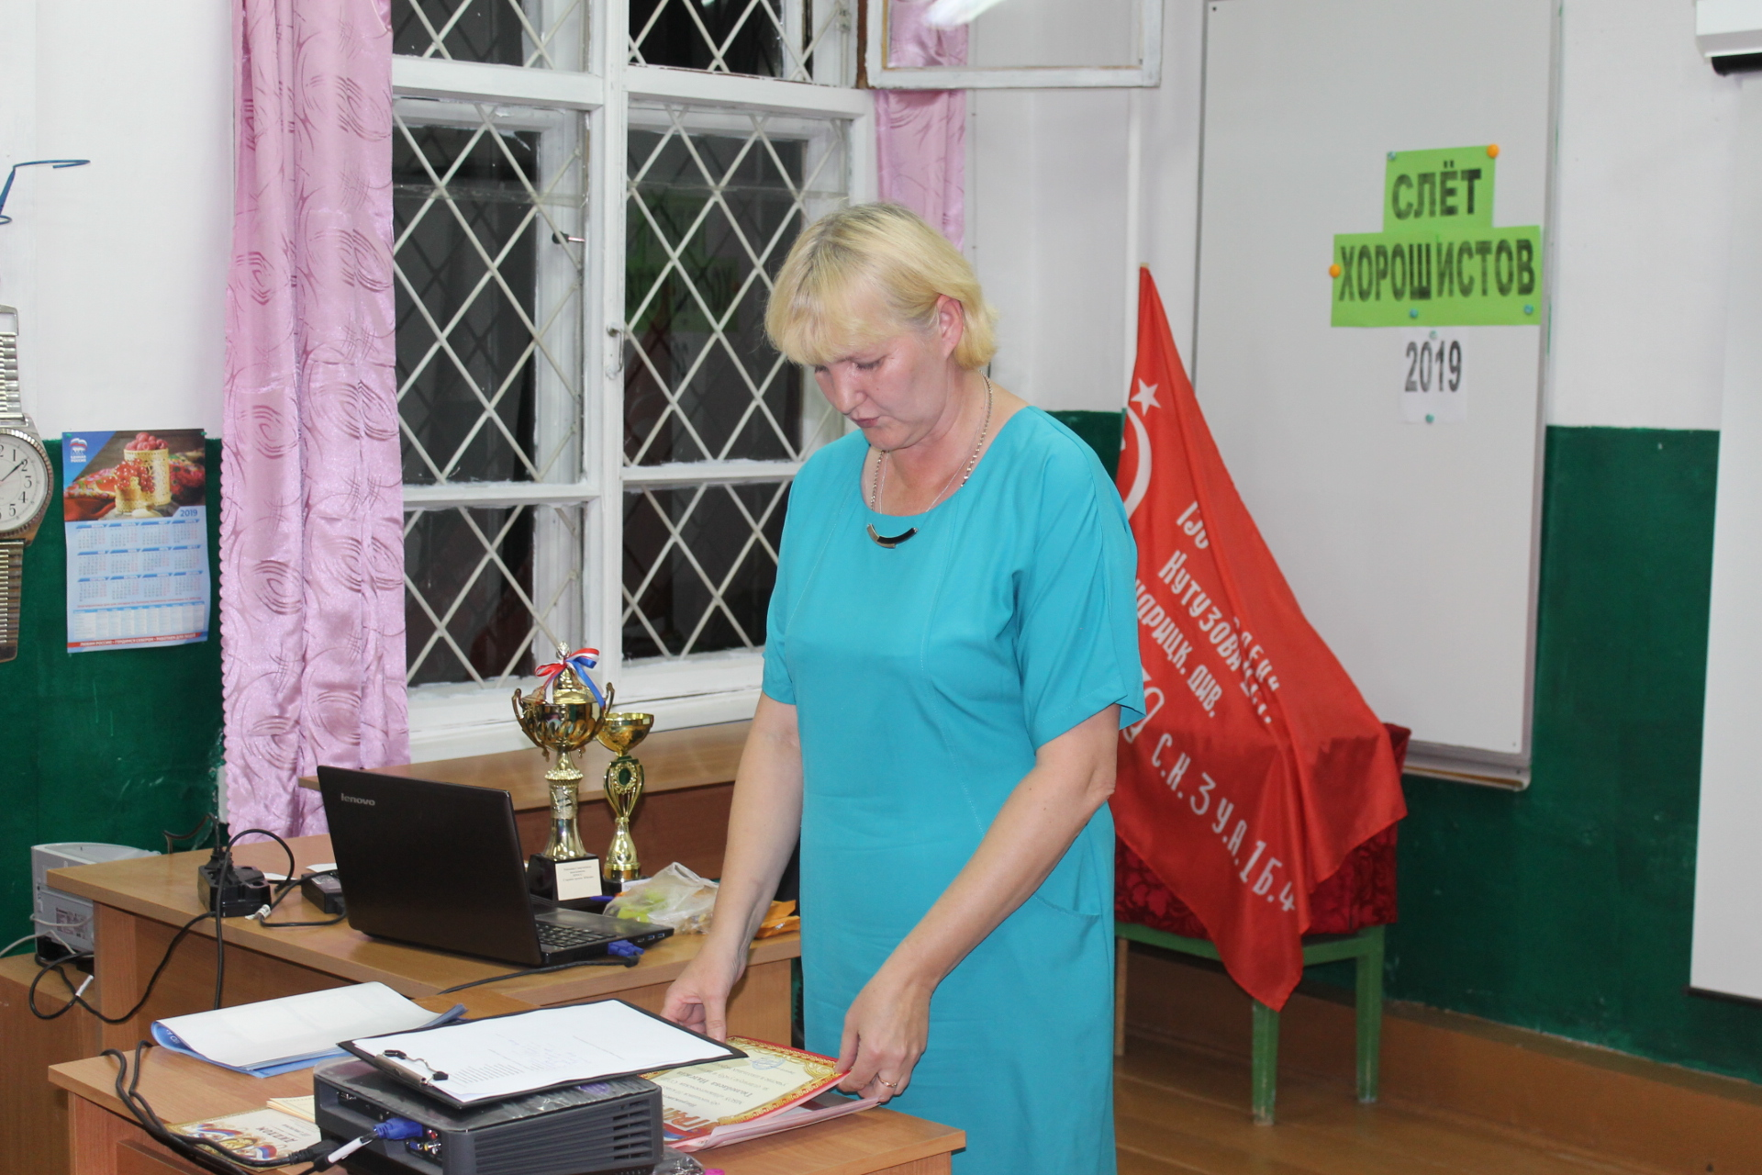

Вот и пришла пора подвести итоги прошедшего учебного года. Как обычно решили сделать это на СЛЁТЕ ХОРОШИСТОВ. Есть такая славная традиция в нашей школе: славить и прославлять тех, для кого учёба - главный труд и кто с этой работой справляется на хорошо и отлично. Из 28 обучающихся нашей школы 16 получили почётные грамоты, а ведь в этом списке нет нашей звёздочки – ДРАЧЕВОЙ ПОЛИНЫ, закончившей нашу школу с золотой медалью и получившей 100 баллов на экзамене по русскому языку. Нет и Гавзова Дмитрия, окончившего 9 класс и выбравшего рабочую специальность. Дмитрий теперь студент Северодвинского техникума, он выбрал себе профессию сварщика. Итак, 18из 28! МОЛОДЦЫ, РЕБЯТА!
Получили свои награды и те, кто принимал участие в районных конкурсах. «В мире животных» проводится уже не в первый раз. Вот и теперь нас выручили работы, представленные на новогодний конкурс «Символ года». Работы Данимла Родионова и Полины Драчевой отмечены дипломами III степени, сертификаты получили Назарьин Николай, Овчаренко Ксения, Шмальц Никола, Саввин Иван, Васильева Антон, Кузнецова Евгения.
И участники теста по истории Великой Отечественной войны получили свои сертификаты. Не всем удалось показать хорошие результаты, много тёмных страничек нашлось в истории. Но мы молодцы – не испугались, попробовали свои силы, показали себя. А среди лучших в этом конкурсе Порывкина Е.А., Вострякова Н.А., Артемьева Н.С., Третьякова Т.Ю.
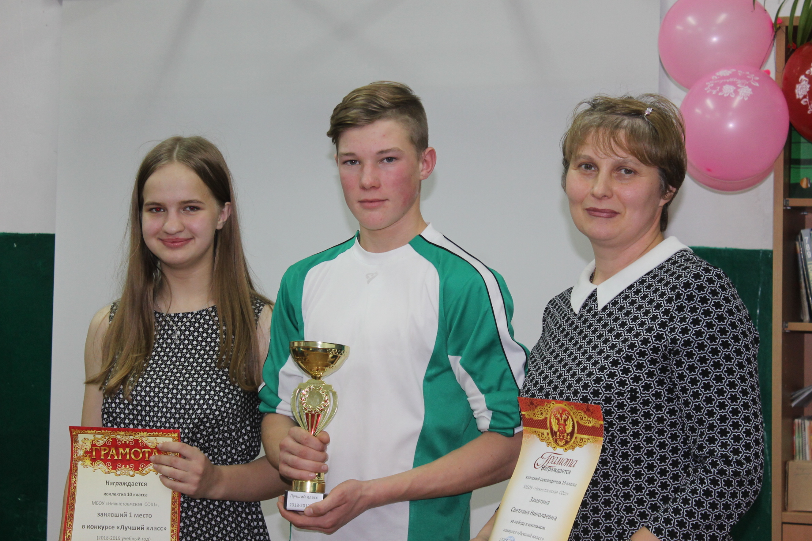
Весь год мы соревновались на звание лучшего класса. По итогам первого месяца сразу три класса вырвались вперёд. Но и остальные не сдавались! В течение учебного года нет-нет да и слышно было: «Ого, мы опять первые!», «И где это они столько баллов нахватали?!». Но итоги конкурса подводились достаточно прозрачно, и всем было видно какой класс, за какое мероприятие и сколько баллов получил.
По достоинству победителями стали десятиклассники. Они и получили Почётную грамоту и переходящий кубок. Почетной грамотой награждена и классный руководитель Замятина С. Н. МОЛОДЦЫ, РЕБЯТА! ВЫ ЛУЧШИЕ!
А главным событием проходящего вечера стала интерактивная игра «Войны священные страницы», участниками которой стали все наши школьники.
Всех нас поделили на три команды «Родина», «Звёздочка» и «Герои»
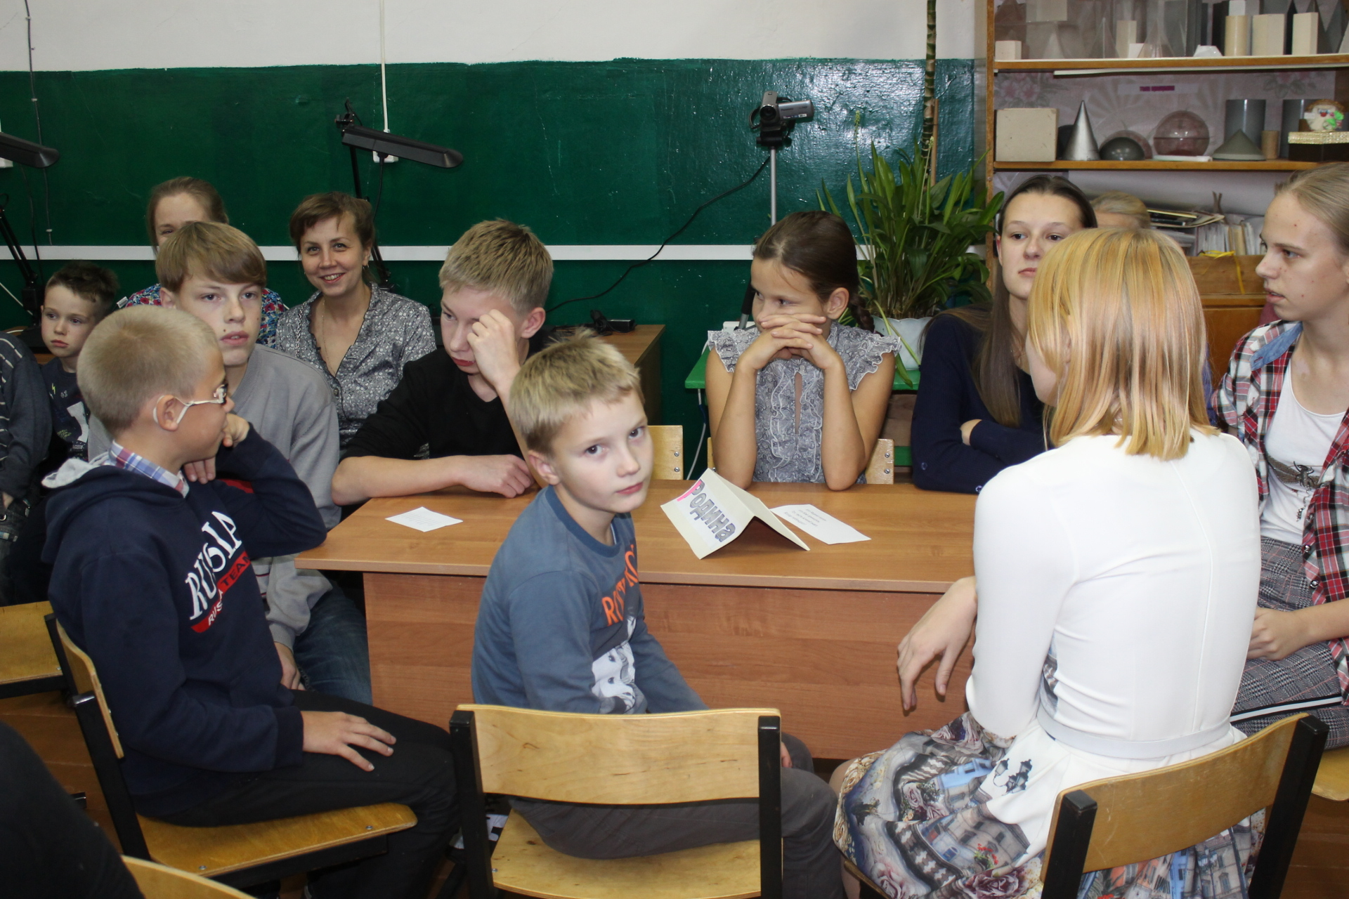
Участникам были предложено по пять категорий вопросов различной сложности. Стоимость ответов тоже была разной: от 10 до 50 баллов. Наиболее трудными для нас оказались вопросы из категории «Боевые награды». Не только не знаем, за что вручали ту или другую медаль, тот или иной орден, но и название наград тоже не знаем. Наиболее известны медаль «За отвагу» и орден Славы, но за что вручали эти и другие награды, ответить не смогли.
Вопросы категории «Полководцы» тоже таили много подводных камней, не всем командам покорилась эта категория, а «Песни военных лет» знают лишь представители старшего поколения. Зато как хорошо мы знаем «Военную хронику» и «Великие сражения»! В результате победителем стала команда «Родина», в которой дуэтом выступили Пятин Николай и Гавзова Наталия, давшие больше всех правильных ответов. Кроме них, в составе команды были Рухлова Мария, Сорокина Любовь, Овчаренко Анастасия, Назарьин Николай, Шмальц Николай и Саввин Иван.
Мы очень рады видеть на праздниках наших родителей. Всегда поддерживают и активно посещают наши мероприятия Пятина Ольга Леонидовна, Рухлова Елена Александровна, Родионова Мария Анатольевна, Соболина Юлия Витальевна, Третьякова Галина Яковлевна, Кузнецова Нина Яковлевна, Тюлюбаевы Александр Иванович и Любовь Валентиновна. Большое спасибо за проявленное внимание. С нетерпением ждем новых встреч с вами!!!

